**«Бестөбе кентінің № 2 жалпы орта білім беретін мектебі» КММ**

**«Балдырған» мектепалды алаңының есебі.**

**1 сезон**

**02.06-13.06.2025**

**«Балдырған» мектепалды алаңының лагерінің жұмыс жоспары**

**Мақсаты:**

*«Балдырған» лагеріне келген әрбір оқушыны алдымен жақсылыққа , адамгершілікке, ұйымшылдыққа тәрбиелей отырып, оқушылардың жазғы демалыс уақытын тиімді пайдалана білуге үйрету. Балалардың жаз мезгіліндегі демалысын, сауықтырылуы мен тиімді әрі мағыналы өткізуге жағдайлар жасау, қауіпсіздік ережелерін үйрете отырып салауатты өмір салтын қалыптастыру, рухани және мәдени білімдерін жетілдіру, салт – дәстүрін дамыту, Отан сүйгіштік – патриоттық сезімін арттыру.*

**Міндеттері**:

-    *Лагерьге балалардың уақытымен, толық келулерін қадағалау;*

-    *Әр күнді бағдарлама бойынша ұйымдасқан түрде өткізу;*

-    *Балалардыңойын алаңындағы ертеңгілікдене жаттығуларын, қимыл- қозғалыс ойындарын бақылауға алу;*

-   *Саяхат және жорық кезіндегі қауіпсіздік ережелерінің сақталуын еске алу, бақылау;*

-   *Лагерь жағдайында бірыңғай тәртіпте салтанатты жиындар өткізу;*

-  *Сурет, қолөнер тақырыптарында шығармашылық қабілеттерін арттыру мақсатында көрме, конкурс ұйымдастыру;*

-   *Ұлттық ойындар, логикалық және спорттық ойын түрлері арқылы балалардың қызығушылығын арттыру.*

**Күтілетін нәтиже:**

- Балалардың денсаулығын нығайту және жеке гигиена дағдыларын үйрету.

- Түрлі шараларға қатысу арқылы балалардың табиғи қабілеттерін ашу, шығармашылығын дамыту.

- Мейірімділікке, өзін-өзі сыйлауға, бір-біріне қолдау көрсетуге, достық қарым-қатынасты қалыптастыру.

- Табиғат аясында, көлікте, көшеде және қоғамда жүріп-тұру ережелерін қалыптастыру.

**«Қыран» тобының жұмыс жоспары**

|  |  |  |  |  |  |
| --- | --- | --- | --- | --- | --- |
| Уақыты | Шараның атауы | | мерзімі | | Жауапты адам |
| 02.06 | **Танысу күні**  1Балаларды қабылдау  2.Бой жазу жаттығулары  3.Таңғы ас  4.Лагердің ашылу салтанаты (Концерттік бағдарлама)  5.«Балалық шақ әлемі» асфальтқа сурет салу 6.Лагерь кезіндегі қауіпсіздік ережелерімен таныстыру 7.Түскі ас  8.Шығармашылық (жапсыру)  9..Балалардың үйге қайтуы | | 10:00-10:15  10:15-10:30  10:30-11:00  11:00-12:00  12:00-12:45  12:45-13:00  13:00-13:30  13:30-15:00  15:00 | | Педагог  Хамзина С.К  ОДД  Айнекова Ж.М  Дене тәрбиесі  мұғалімі:  Елеусиз Али |
| 03.06 | **Кітаптар күні**  1.Қабылдау 2 Бой жазу жаттығулары 3.Таңғы ас  4.Бестөбе кентінің орталық кітапханасына саяхат  5.Түскі ас  6.Шығармашылық(сурет)  7. Балалардың үйге қайтуы | | 10:00-10:15  10:15-10:30  10:30-11:00  11:00-13:00  13:00-13:30  13:30-15:00  15:00 | | Педагог  Хамзина С.К  ОДД  Айнекова Ж.М  Дене тәрбиесі  мұғалімі:  Елеусиз Али |
| 04.06 | **Қазақстан Республикасының рәміздер күні** 1Балаларды қабылдау 2 Бой жазу жаттығулары  3.Таңғы ас  4.Зияткерлік сайыс « Мен мемлекеттік рәміздерді білемін»  5.Шығармашылық жұмыс(қолөнер,сурет)  6.Түскі ас  7.Шығармашылық (мүсіндеу)  8.Балалардың үйге қайтуы | | 10:00-10:15  10:15-10:30  10:30-11:00  11:00-12:00  12:00-13:00  13:00-13:30  13:30-15:00  15:00 | | Педагог  Хамзина С.К  ОДД  Айнекова Ж.М  Дене тәрбиесі  мұғалімі:  Елеусиз Али |
| 05.06 | **Спорт күні**  1.Балаларды қабылдау 3.Бой жазу жаттығулары  3.Таңғы ас  4.Көңілді старттар  5.Үстел ойындары(теннис,шахмат,тоғызқұмалақ )  6.Түскі ас  7.Шығармашылық(жапсыру)  8.Балалардың үйге қайтуы | | 10:00-10:15  10:15-10:30  10:30-11:00  11:00-12:00  12:00-13:00  13:00-13:30  13:30-15:00  15:00 | | Педагог  Хамзина С.К  ОДД  Айнекова Ж.М  Дене тәрбиесі  мұғалімі:  Елеусиз Али |
| 09.06 | **Нан күні**  1.Балаларды қабылдау  2 Бой жазу жаттығулары  3.Таңғы ас  4.Әңгіме»Нан қайдан шығады»Наубайханаға саяхат.  5.Түскі ас  6.Шығармашылық (мүсіндеу)  6.Балалардың үйге қайтуы | | 10:00-10:15  10:15-10:30  10:30-11:00  11:00-13:00  13:00-13:30  13:30-15:00  15:00 | | Педагог  Хамзина С.К  ОДД  Айнекова Ж.М  Дене тәрбиесі  мұғалімі:  Елеусиз Али |
| 10.06 | **Саяхат күні**  1.Балаларды қабылдау  2 Бой жазу жаттығулары  3. Таңғы ас  4.«Болашақ балалардың қолында»  Саяхат ВГСВ(ӘТТҚБ)  5.Түскі ас  6.Шығармашылық(сурет)  7.Балалардың үйге қайтуы | | 10:00-10:15  10:15-10:30  10:30-11:00  11:00-13:00  13:00-13:30  13:30-15:00  15:00 | | Педагог  Хамзина С.К  ОДД  Айнекова Ж.М  Дене тәрбиесі  мұғалімі:  Елеусиз Али |
| 11.06 | **Үндістер күні**  1.Балаларды қабылдау  2 Бой жазу жаттығулары  3. Таңғы ас  4.квест»Үндістер елінде  5.Түскі ас  6.Шығармашылық(жапсыру)  7.Балалардың үйге қайтуы | | 10:00-10:15  10:15-10:30  10:30-11:00  11:00-13:00  13:00-13:30  13:30-15:00  15:00 | | Педагог  Хамзина С.К  ОДД  Айнекова Ж.М  Дене тәрбиесі  мұғалімі:  Елеусиз Али |
| 12.06 | **Театр күні**  1.Балаларды қабылдау  2. Бой жазу жаттығулары  3.Таңғы ас  4.Сахналық қойылым , викторина, «Ертегілер елінде»мультсеанс  5.Түскі ас  6.Шығармашылық(сурет)  Балалардың үйге қайтуы | | 10:00-10:15  10:15-10:30  10:30-11:00  11:00-13:00  13:00-13:30  13:30-15:00  15:00 | | Педагог  Хамзина С.К  ОДД  Айнекова Ж.М  Дене тәрбиесі  мұғалімі:  Елеусиз Али |
| 13.06 | **Қош бол,лагер!**  1.Балаларды қабылдау  2 .Бой жазу жаттығулары  3.Таңғы ас  4.Қазына іздеу  5.Лагердің жабылуы (концерттік бағдарлама)  6.Түскі ас  7.Шығармашылық( мүсіндеу )  8.Балалардың үйге қайтуы | 10:00-10:15  10:15-10:30  10:30-11:00  11:00-12:00  12:00-13:00  13:00-13:30  13:30-15:00  15:00 | | Педагог  Хамзина С.К  ОДД  Айнекова Ж.М  Дене тәрбиесі  мұғалімі:  Елеусиз Али | |

**2 маусым күні Лагердің ашылуы. Танысу күні.** «Балдырған»мектепалды лагері өз жұмысын бастады.Ашылуы салтанатты түрде өтті.Балаларға қауіпсіздік ережелері таныстырылды.Олар «Жаз келді» тақырыбында топтық жұмыс жасап,асфальтқа суреттер салды.

<https://www.instagram.com/reel/DKZ9Q7kMBEH/?igsh=MWF6bDJvNDlwZTUzMQ>==

https://www.instagram.com/reel/DKZ9F3csrle/?igsh=emVuc2wxZ3E3ZmQ5

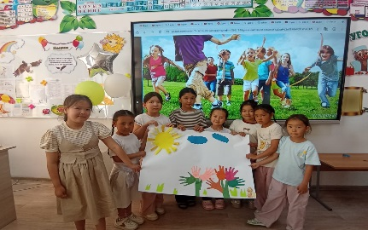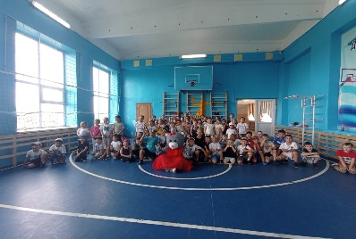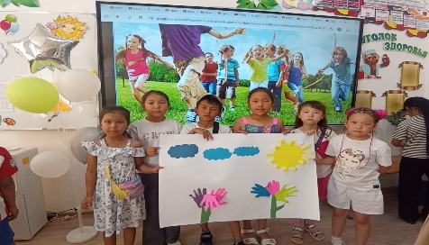

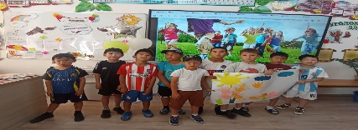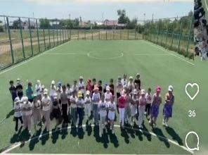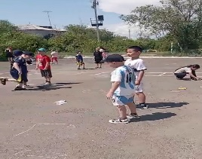

**3 маусым Кітаптар күні.**

"Балдырған" мектепалды алаңының "Қыран" тобы өз күнделікті жұмысын белсенді түрде бастады. Таңертеңгілік сергіту жаттығуларын жасап, балалардың көңіл күйі көтеріліп, денелері шынықты. Жаз мезгілінің көріністеріне арнап әдемі суреттер салып, өз қиялдарын қағаз бетіне түсірді. Содан кейін балалар түрлі үстел үсті ойындарын ойнап, логикалық ойлау қабілеттерін дамытты. Топ болып орталық кітапханаға барып, түрлі қызықты кітаптармен танысты. Бұл сапар балалардың кітапқа деген қызығушылығын арттырып, оқуға деген сүйіспеншіліктерін оятты.

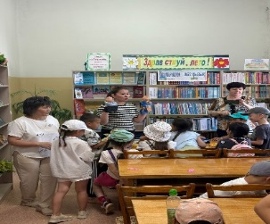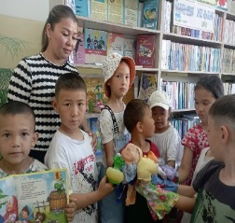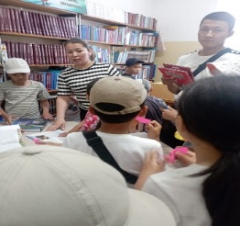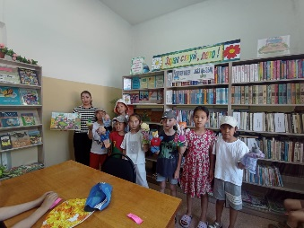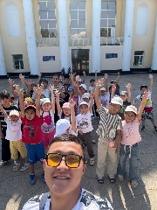[**https://www.instagram.com/reel/DKeFRxws8p8/?igsh=MW8zM2djM3NqcmVzbQ**](https://www.instagram.com/reel/DKeFR#xws8p8/?igsh=MW8zM2djM3NqcmVzbQ)

**4 маусым Рәміздер күні. Бұл күні әнұран орындап ,рәміздер туралы әңгіме өткізілді.Патриоттық бағыттағы видеолар түсірдік**

[**https://www.instagram.com/reel/DKeUL4XsmQG/?igsh=NTBtazl5M2RnaGVh**](https://www.instagram.com/reel/DKeUL4XsmQG/?igsh=NTBtazl5M2RnaGVh)

[**https://www.instagram.com/reel/DKeYMYpsRn3/?igsh=a3RrZGIxNW1vZ2J4**](https://www.instagram.com/reel/DKeYMYpsRn3/?igsh=a3RrZGIxNW1vZ2J4)

**https://www.instagram.com/reel/DKecIIzMrpv/?igsh=bHl6YzUxazdjOHJw**

**5 маусым Спорт күні .**

Лагерде спорттық эстафета өткіздік.Одан кейін қағаздан қиып,желімдеу арқылы қоян мүсінін жасады.

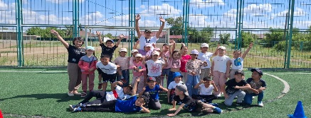

**https://www.instagram.com/reel/DK66zegMNZZ/?igsh=cGFiN3M5Zjd0cw==**

**9 маусым Нан күні.**

Наубайханаға саяхатқа бардық.Ұннан қамыр илеп үйренді.Ермексаздан тағамдар жасады.

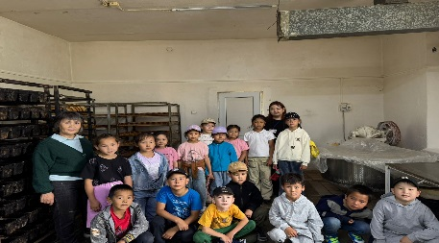

<https://www.instagram.com/reel/DKzq6PsTdfn/?igsh=MXJ0NnQzdmw3MjR3NQ>==

**10 маусым Өрт сөндіру бөліміне саяхат.**

Өрт сөндірушілерқұтқарушылар өз мамандықтары туралы айтып,арнайы техникаларын,өрт сөндіру көліктерін,құрал –жабдықтарымен таныстырды.

Лагерде өрт қауіпсіздігі бойынша тәжірибелік жаттығу өтті.Кейін түрлі түсті қағаздан себетке толы гүл жасады

. 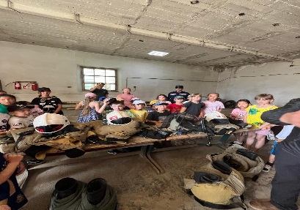 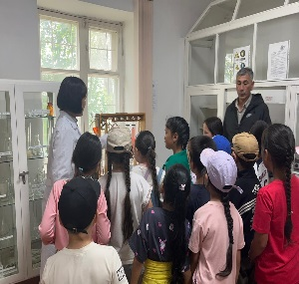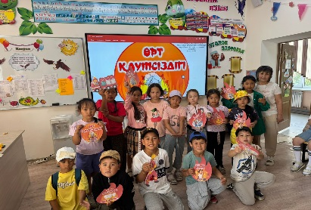

<https://www.instagram.com/p/DKutWVUz6zf/?igsh=MTdqa3p6bzVnZnpweg>==

**11 маусым Индеецтер (Үндістер)күні**

Бұл күні балалар үндістер әлеміне саяхат жасап,олардың тұрмыс-тіршілігі жайлы мағлұмат алды.Ойындар ұйымдастырылды.

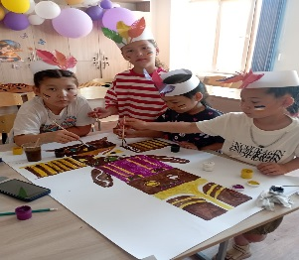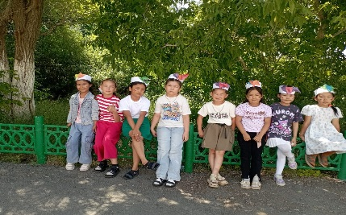

https://www.instagram.com/reel/DK64gYRMpF9/?igsh=MXFoNmN0M2ltNGVhMA==

**12 маусым Театр күні.**

Балалар «Бауырсақ», «Шалқан» ертегілеріне сахналық қойылым қойды.Сондай-ақ кітаптар оқып,ойындар ойнады

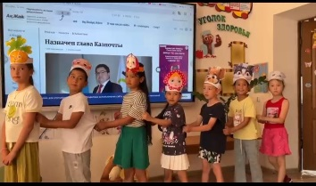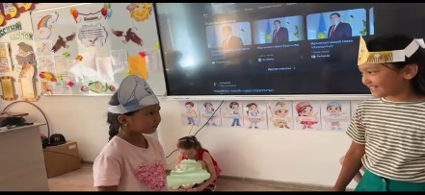 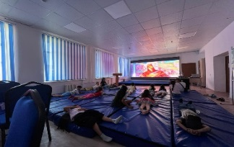 . <https://www.instagram.com/reel/DK6827Ls8yv/?igsh=dmx5OTBmZXhxajY1>

**13 маусым Лагердің соңғы күні.**

Балалар ойын алаңында ойнады. «Қазына іздеу» ойынына қатысып,шат шадыман болды.Картамен қазына іздеп ,тапсырмаларды орындады.Соңында әр бала марапатталды.

**.** 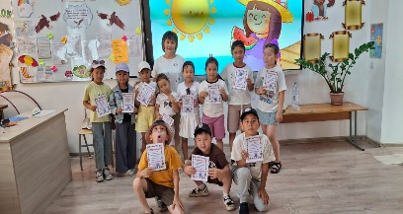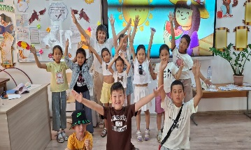

<https://www.instagram.com/reel/DK7jmAJMh0G/?igsh=MWxiZndlMzBzaXF0eA>==

ҚОРЫТЫНДЫ Жазғы сауықтыру лагері өз жұмысын белгіленген жоспарға сәйкес ұйымдасқан түрде өткізді. Лагерь барысында оқушылардың демалысын тиімді ұйымдастыру, денсаулығын нығайту, шығармашылық қабілеттері мен танымдық қызығушылықтарын дамыту мақсатында әртүрлі мәдени-танымдық, спорттық және тәрбиелік іс-шаралар өткізілді. Балалар күн сайын таңғы жаттығулар жасап, түрлі спорттық ойындар мен жарыстарға қатысты. Сонымен қатар, қолөнер, сурет салу, ән айту, би билеу сияқты шығармашылық жұмыстарға белсенді араласты. Ұлттық құндылықтарды насихаттау мақсатында дәстүрлі

ойындар мен тәрбиелік әңгімелер де ұйымдастырылды. Лагерьдің жалпы жұмысы жоғары деңгейде өтіп, балалардың бос уақытын мазмұнды әрі қызықты өткізуге мүмкіндік берді. Балалардың белсенділігі мен көтеріңкі көңіл-күйі , ата-аналардың оң пікірлері лагерь жұмысының тиімділігін көрсетті.

**Мектепалды алаңға жауапты:** Хамзина Сауле Курманалиевна

**«Балдырған» мектепалды алаңының жетекшісі:**Шпакова Ирина Александровна